武汉市2026年度一级建造师职业资格考试考点地图

考点名称：武汉市第一商业学校 地址：武汉市江岸区江汉北路106号 2
考点名称：武汉技师学院（墨水湖校区） 地址：武汉市汉阳区七里庙墨水湖北路301号 3
考点名称：武汉市建设学校 地址：武汉市汉阳区知音东路1号（桥东村66号） 4
考点名称：武汉城市学院 地址：武汉市东湖生态旅游风景区黄家大湾特1号 5
考点名称：武汉华夏理工学院 地址：武汉市东湖新技术开发区关山大道589号（西门） 6
考点名称：中南财经政法大学（首义校区） 地址：武汉市武昌区武珞路114号 7
考点名称：武汉商贸职业学院 地址：武汉市东湖新技术开发区光谷2路225号 8
考点名称：湖北省教育考试院杨汊湖标准化考场 地址：武汉市江汉区常青五路54号 9
考点名称：武汉生物工程学院 地址：武汉市长江新区汉施公路1号 10
考点名称：武汉东湖学院 地址：武汉市江夏区文化大道301号 11

考点名称：武汉市第一商业学校 地址：武汉市江岸区江汉北路106号
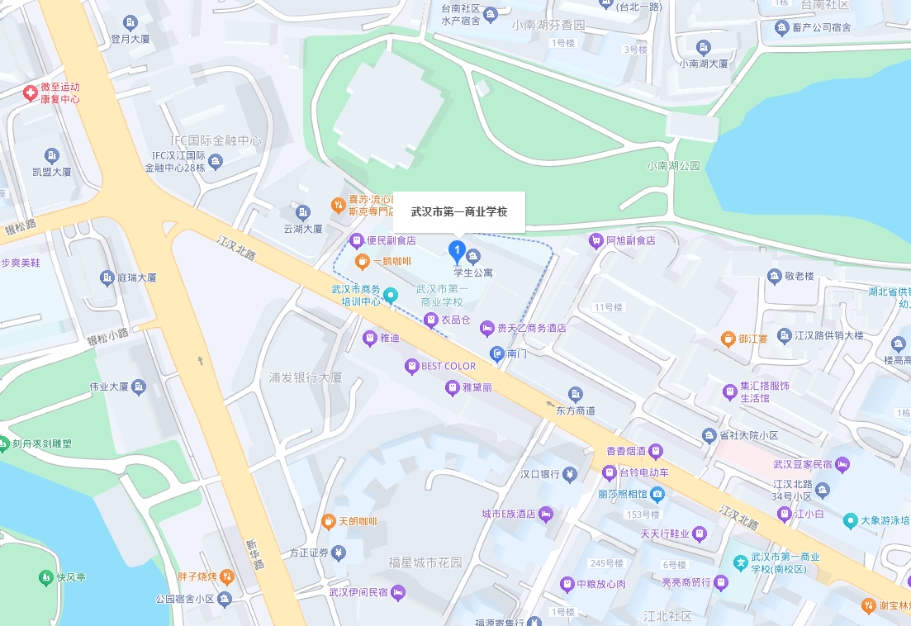

考点名称：武汉技师学院（墨水湖校区） 地址：武汉市汉阳区七里庙墨水湖北路301号
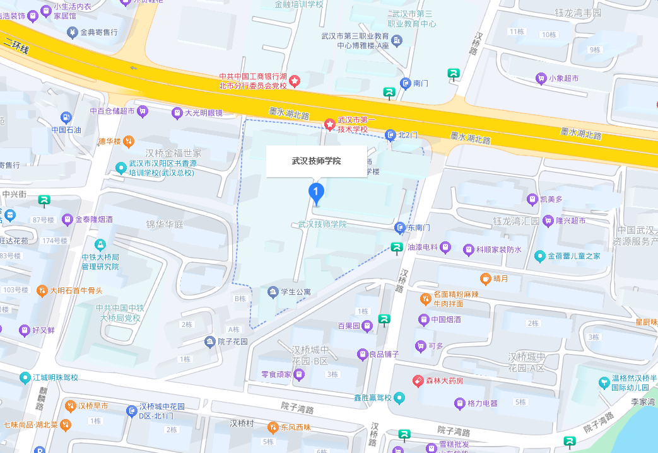

考点名称：武汉市建设学校 地址：武汉市汉阳区知音东路1号（桥东村66号）
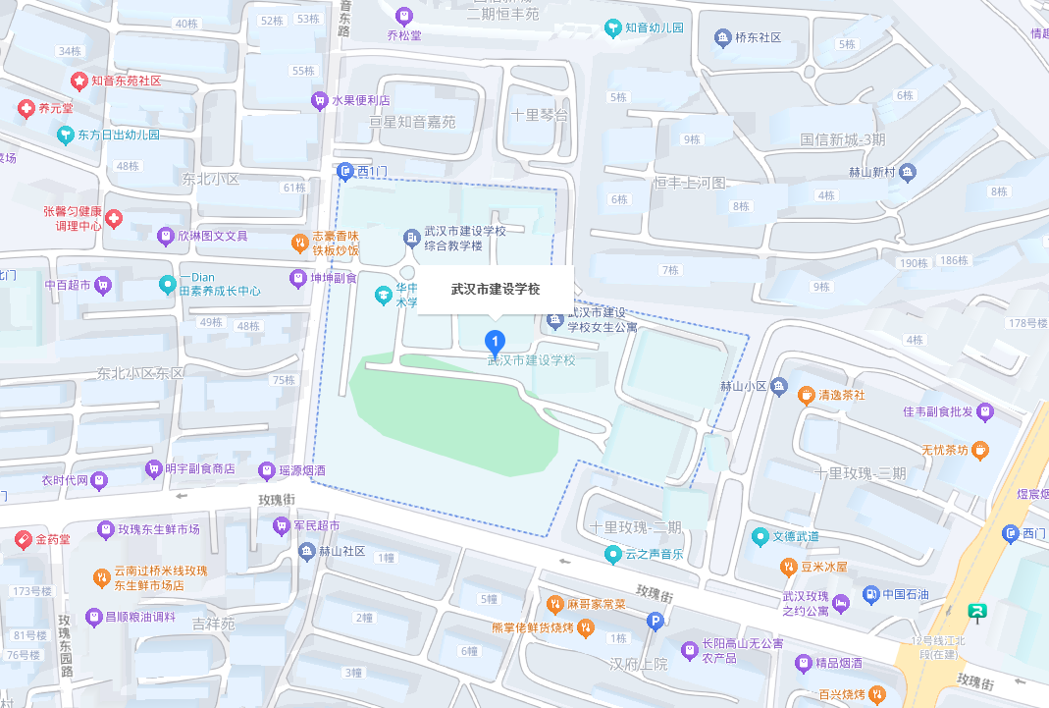

考点名称：武汉城市学院 地址：武汉市东湖生态旅游风景区黄家大湾特1号
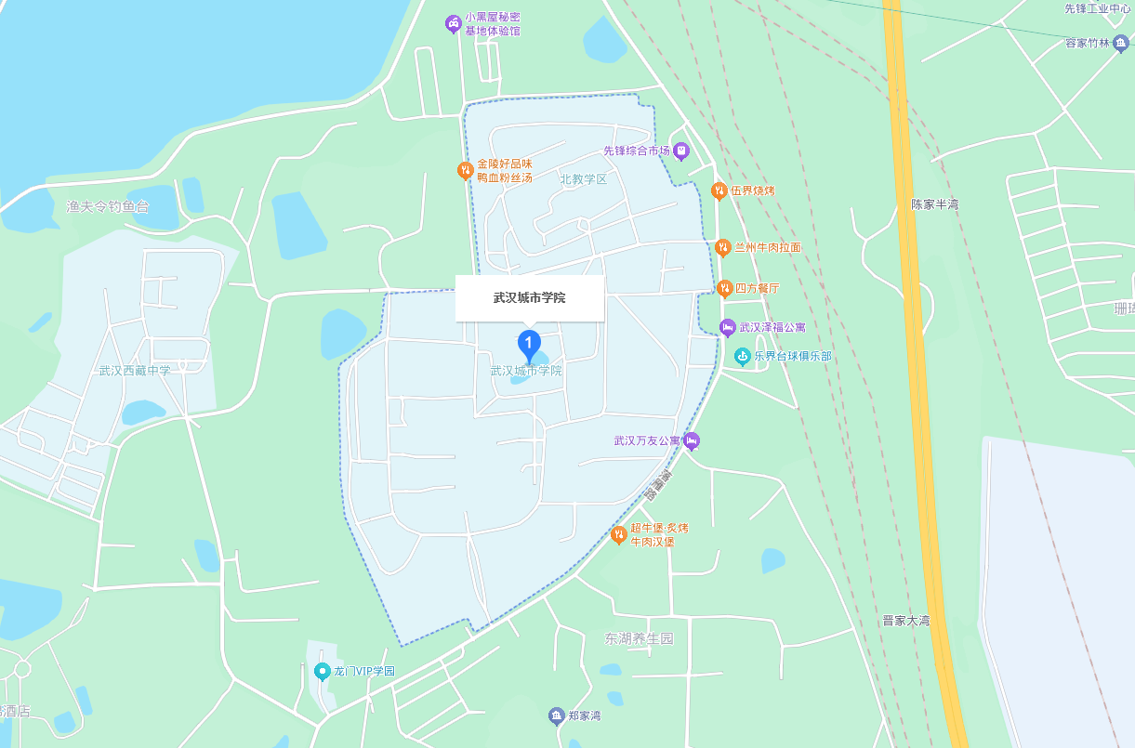

考点名称：武汉华夏理工学院 地址：武汉市东湖新技术开发区关山大道589号（西门）
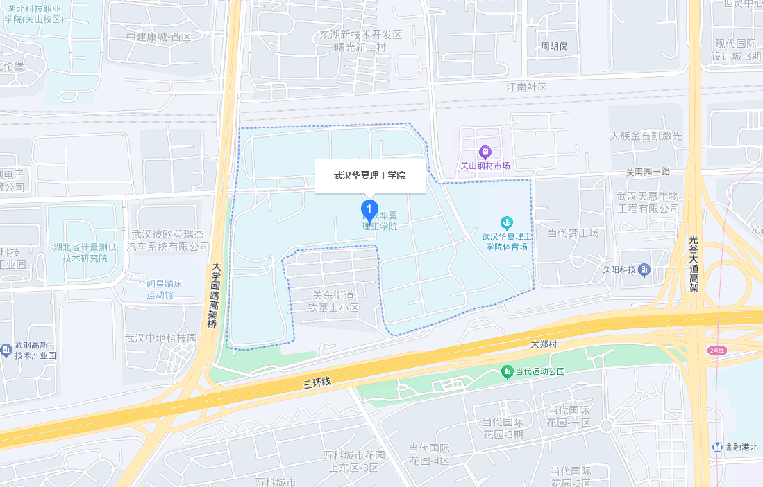

考点名称：中南财经政法大学（首义校区） 地址：武汉市武昌区武珞路114号
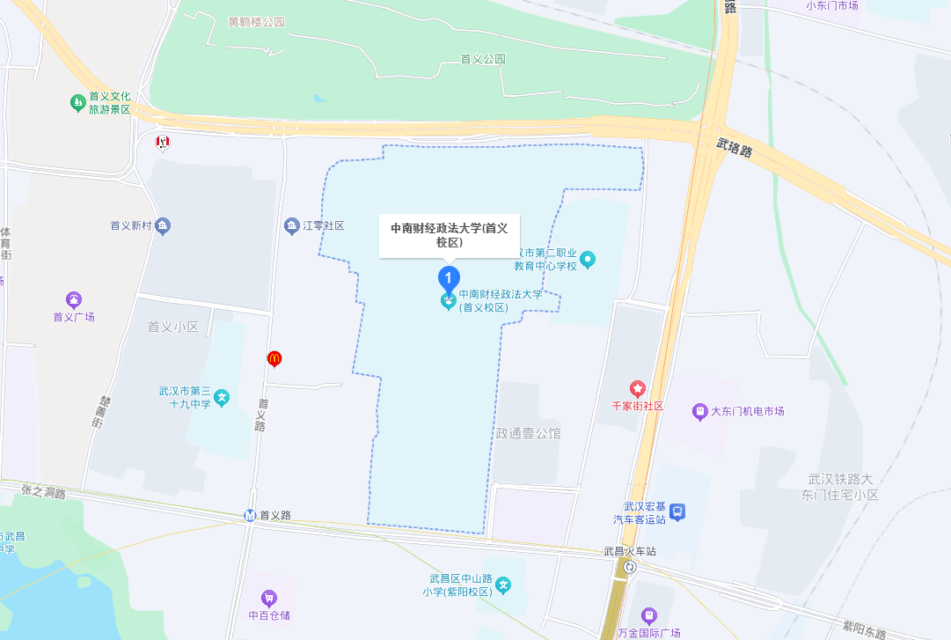

考点名称：武汉商贸职业学院 地址：武汉市东湖新技术开发区光谷2路225号
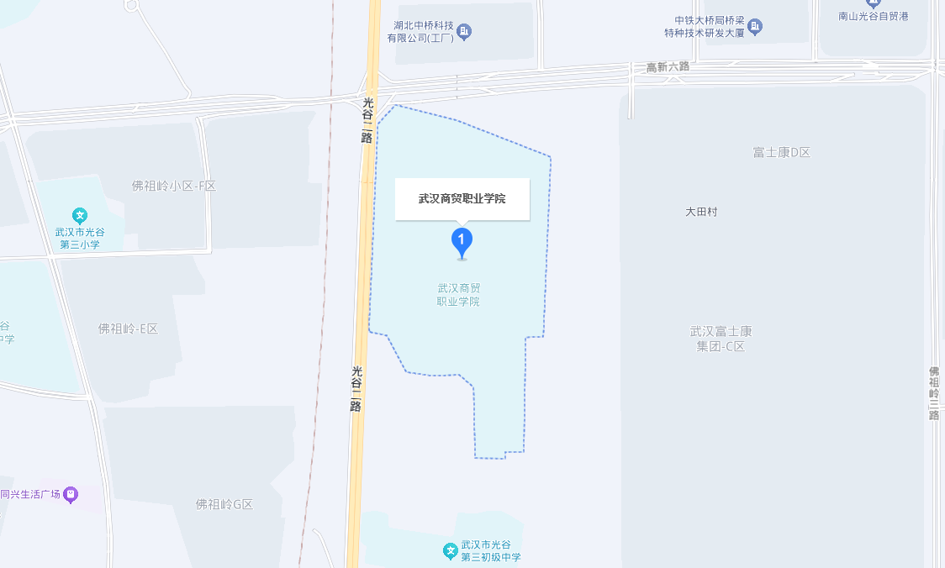

考点名称：湖北省教育考试院杨汊湖标准化考场 地址：武汉市江汉区常青五路54号
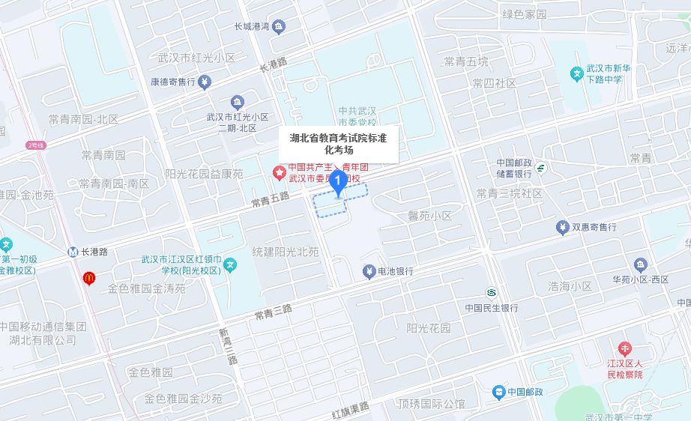

考点名称：武汉生物工程学院 地址：武汉市长江新区汉施公路1号
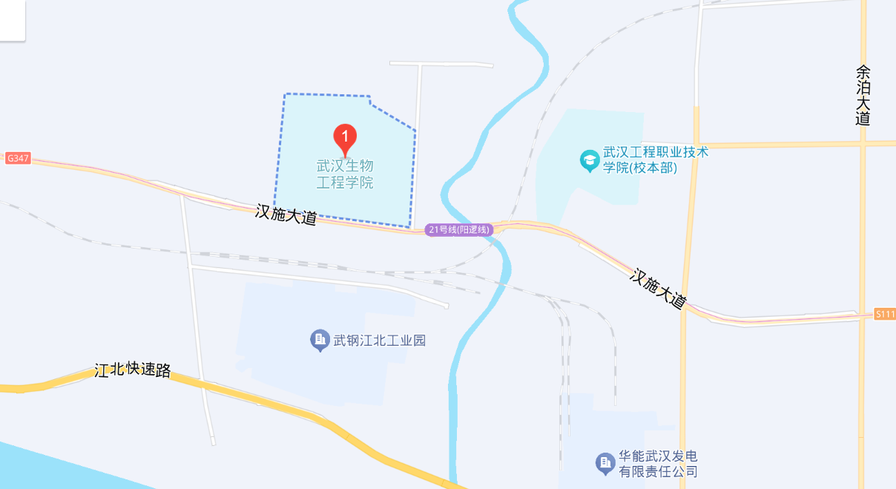

考点名称：武汉东湖学院 地址：武汉市江夏区文化大道301号


